МУНИЦИПАЛЬНОЕ БЮДЖЕТНОЕ ДОШКОЛЬНОЕОБРАЗОВАТЕЛЬНОЕ УЧРЕЖДЕНИЕ «УСТЬ-НЕРСКИЙ ДЕТСКИЙ САД ОБЩЕРАЗВИВАЮЩЕГО ВИДА С ПРИОРИТЕТНЫМ ОСУЩЕСТВЛЕНИЕМ ДЕЯТЕЛЬНОСТИ ПО ПОЗНОВАТЕЛЬНО – РЕЧЕВОМУ РАЗВИТИЮ ДЕТЕЙ № 3 «СКАЗКА» МУНИЦИПАЛЬНОГО ОБРАЗОВАНИЯ «ОЙМЯКОНСКИЙ УЛУС (РАЙОН)»

Занятие в группе раннего возраста ,,Дюймовочка,,
Познавательное развитие.
Тема: «Укладываем куклу спать»
Задачи: продолжать освоение окружающего предметного и социального мира у детей, воспитывать любовь к различным видам игровой деятельности, учить понимать речь воспитателя, обогащать словарь детей новыми словами, понимать вопрос Где?, слова: Дай, Покажи. Находить заданные предметы и показывать их.
Дидактический наглядный материал: Кукла, кроватка, постельные принадлежности, кукольный горшочек, книжка со сказками.
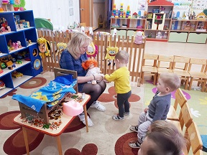
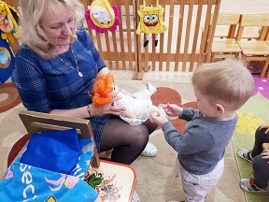
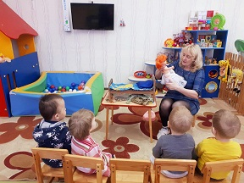
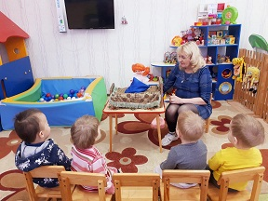

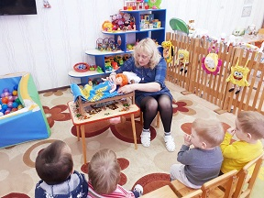
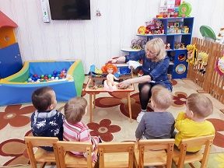

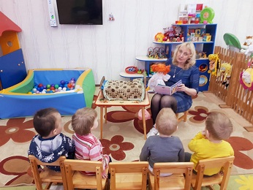
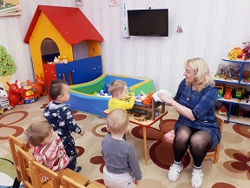

Воспитатель: Довбуш В.Г. 14.01.2022 г.

